*Беседа о здоровом образе жизни*

Утром ранним кто–то странный,  
Заглянул в мое окно,  
На ладони появилось  
Ярко рыжее пятно.  
Это солнце заглянуло,  
Будто руку протянуло,  
Тонкий лучик золотой.  
И как с первым лучшим другом,  
Поздоровалось со мной!



Солнце встречает каждого из нас теплом и улыбкой. Дарит каждому хорошее настроение. И я хочу пожелать вам, чтобы каждый день приносил вам только радость.

- Ребята, а что нужно человеку, чтобы быть всегда в хорошем настроении, в хорошей форме?

Расшифруй запись **Р, Д, В,О, О, З, Е , Ь**

Составьте из данных букв слово.

- Здоровье – это самое большое богатство и его нужно беречь. Если нет здоровья, нет и счастья, нет настроения, но не все об этом помнят. Пока ты здоров, кажется, что так будет всегда…

Сегодня мы с вами поговорим о здоровье, о приобщении к здоровому образу жизни, о роли здоровья в жизни и деятельности человека. Поговорим о том, как следует вести себя, чтобы сохранить здоровье. Вспомним правила, которые должен каждый из вас соблюдать, чтобы сохранить своё здоровье на долгие годы, каких вредных привычек следует избегать.

*-*Что значит быть здоровым?

*-* Быть здоровым – это значит жить без болезней.

*-* Здоровье в большей степени зависит от нас самих. Что может повлиять на состояние здоровья?

*-* Образ жизни, окружающая среда, питание.

Что же включает в себя понятие «здоровый образ жизни?

Давайте сделаем вывод:

**Здоровый образ жизни – это соблюдение режима дня; правильное питание; закаливание, физическая культура, зарядка; соблюдение правил гигиены; нет вредным привычкам; доброе отношение к природе, людям; правильная организация труда и отдыха.**

**Отгадывание загадок.**

1.Хоть на вид она не очень хороша,  
И немножечко похожа на ежа,  
Очень любит перед тем, как лягу спать,  
На зубах моих минутку поплясать. (Зубная щетка)

2. Резинка Акулинка  
Пошла гулять по спинке.  
И пока она гуляла,  
Спинка розовенькой стала. (Мочалка)

3. Ускользает, как живое,  
Но не выпущу его я.  
Белой пеной пенится,  
Руки мыть не ленится. (Мыло)

4. Плещет теплая волна,  
Под волною белизна.  
Отгадайте, вспомните,   
Что за море в комнате? (Ванна)

5. Вафельное и полосатое

Гладкое и лохматое,

Говорят нам два конца:

«Помойся хоть немножко,

Чернила смой с лица!

Иначе ты в полдня

Испачкаешь меня!» (Полотенце)

**Правильное питание.**

Зачем человек ест?

Без еды человек не может долго прожить, еда необходима человеку в течение всей жизни.

Азербайджанская пословица гласит **«Дерево держится корнями, а человек пищей»**.

Как вы понимаете смысл этой пословицы?

Не все продукты, которые человек употребляет, ему полезны.

Из перечисленных названия продуктов, выбери полезные*.*

***( Рыба, пепси, кола, кефир, фанта, сметана, чипсы, геркулес, мясо, подсолнечное масло, торты, морковь, капуста, конфеты, сливочное масло, яблоки, груши, сухарики, свёкла, хлеб, творог, йогурт, молоко, яйца, рис, гречка)***

  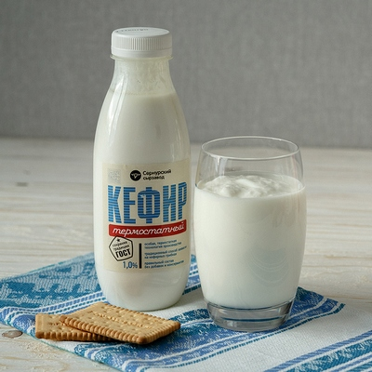 

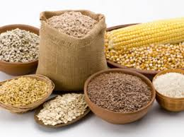 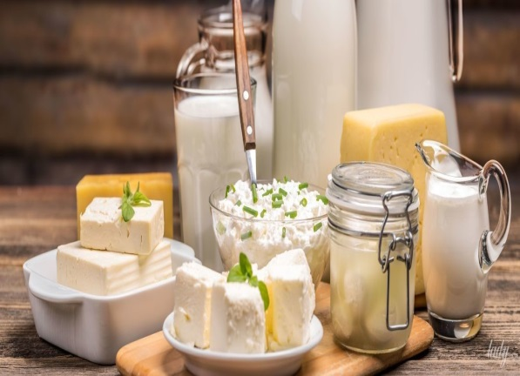 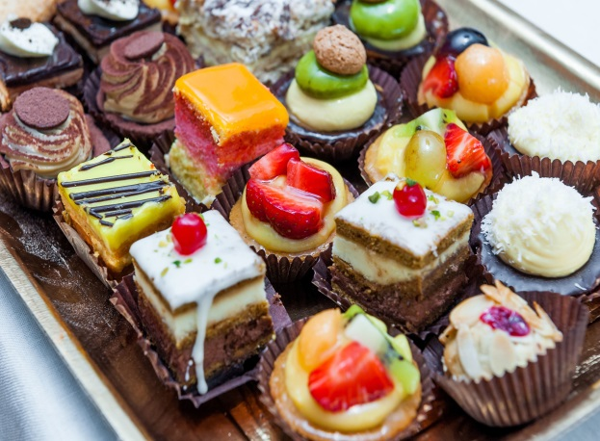 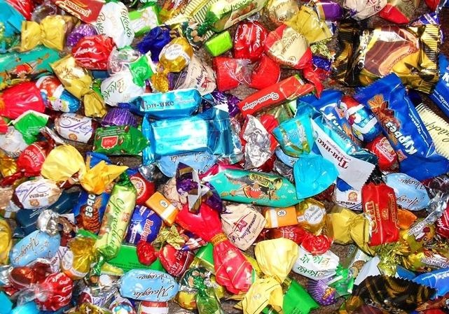  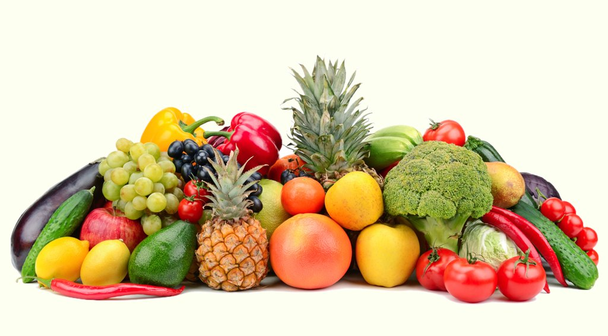 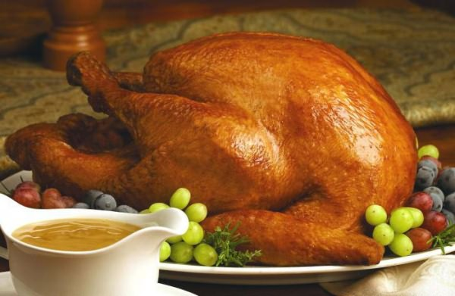

Выберите продукты, которые полезны для вас .

**Закаливание**

Прочитайте стихотворение И. Семёнова **«Всем кто хочет быть здоров**»

***-*** Говорил я им зимой:

Закалялись бы со мной.

Утром бег и душ бодрящий.

Как для взрослых, настоящий!

На ночь окна открывать,

Свежим воздухом дышать.

Ноги мыть водой холодной,

И тогда микроб голодный

Вас вовек не одолеет.

Не послушались – болеют!

***-*** Поздно поняли мы, братцы,

Как полезно закаляться.

Кончим кашлять и чихать –

Станем душ мы принимать

Из водицы ледяной.

***-*** Погодите! Ой-ой-ой!

Крепким стать нельзя мгновенно

Закаляйтесь постепенно!

Закаливание – одна из форм укрепления здоровья человека. Способов закаливания много. Очень простой и эффективный способ закаливания – хождение босиком. Дело в том, что подошвы ног – необычный участок кожи нашего тела. Там расположены точки – проекции наших внутренних органов. Нажимая на них, можно снять боль, оказать лечебное воздействие на определенные органы. Регулярно по утрам, умываясь, потопчитесь на бугристом коврике босыми ногами. И вы убедитесь. Как сразу же к вам придет ощущение бодрости после сна, организм будет лучше подготовлен к умственной и физической работе. Полезны контрастные горячее – холодные ванны.

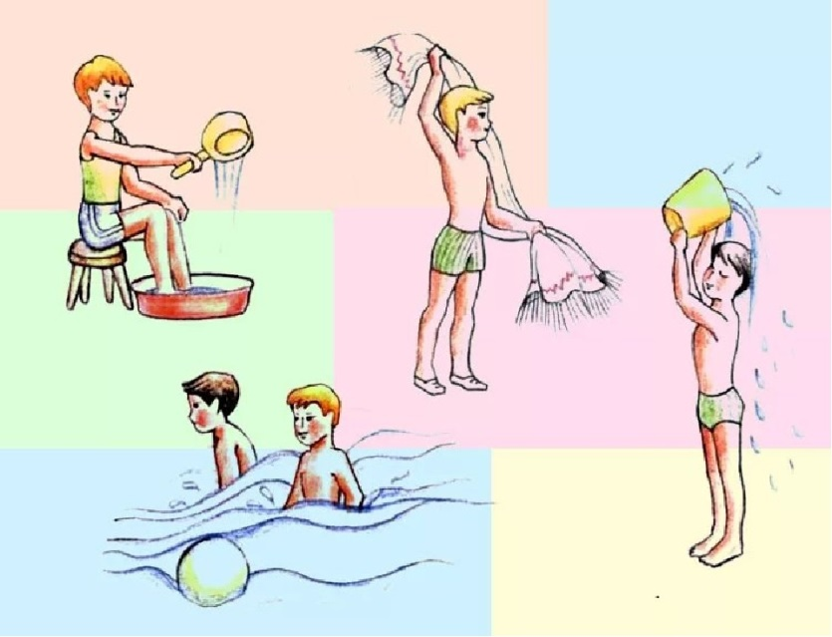 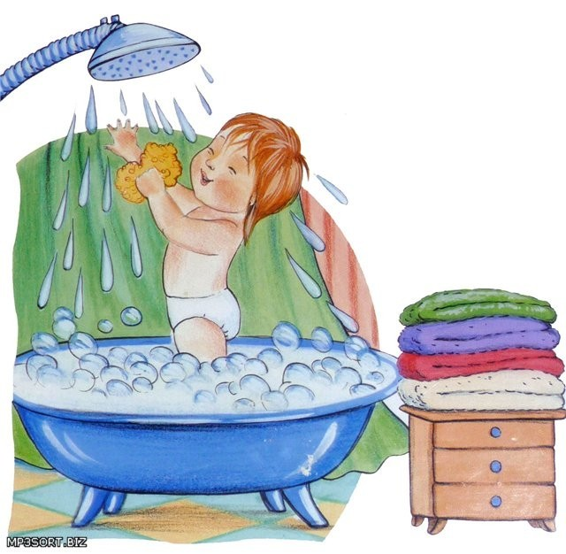

**Соблюдение правил гигиены.**

***Чисто жить – здоровым быть!***

Как вы понимаете эту пословицу? Что нужно содержать в порядке?

( руки, ногти, уши, зубы, лицо)

Я - вода, вода, водица,

Приглашаю всех умыться,

Чтобы глазки заблестели,

Чтобы щечки заалели…

Зубы вам почистить нужно,

В руку щеточку возьмем,

Зубной пасты нанесем.

И за дело взялись смело,

Зубы чистим мы умело:

Сверху вниз и справа влево,

Снизу вверх и снова влево.

Их снаружи, изнутри

Ты старательно потри.

Чтоб не мучиться с зубами,

Щетку водим мы кругами.

Зубы чистим осторожно,

ведь поранить десны можно…

А потом что? А потом-

Зубы мы ополоснем.

Конечно, надо не только умываться. Надо мыть руки, чистить зубы, принимать душ, мыться с мылом и мочалкой, чистить обувь и одежду, проветривать помещение, регулярно делать уборку в квартире, содержать в чистоте свой двор, никогда не бросать мусор на улице мимо урны…

Здоровый образ жизни начинается с чистоты!

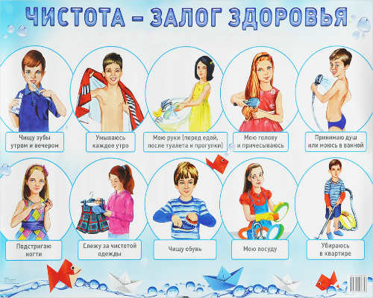

**Не заводи вредных привычек.**

Как правило, у человека бывает много различных привычек. Привычки могут приносить человеку пользу, сохраняют его здоровье, потому их называют полезными. Но бывают и такие, которые наносят вред здоровью – это вредные привычки. Самые вредные привычки – это курение, употребление спиртного и наркотиков.

Чтобы сохранить здоровье никогда не начинай курить, не пробуй спиртное, не употребляй наркотики!

**«Прочитай пословицы»**

Здоровье дороже богатства.

Болезнь человека не красит.

Любящий чистоту - будет здоровым.

Быстрого и здорового болезнь не догонит.

**Памятка здорового образа жизни.**

1. Соблюдать чистоту!

2.Правильно питаться!

3.Сочетать труд и отдых!

4.Больше двигаться!

5.Не заводи вредных привычек!

Главное в сохранении здоровья - это забота самого человека о своем организме. И заботиться о нем надо начиная с детства, выполнять все необходимые правила гигиены, заниматься физической культурой и не совершать поступков, наносящих вред здоровью.

1. Здоровье - это кладезь,

Его нельзя купить.

Однажды потерявши,

Его не возвратить.

2.Не одолжить у друга,

Не выиграть в лото,

Ведь без здоровья счастье,

Поверьте, уж не то.

3.Море счастья без здоровья

Не наполнит душу вам.

Не подарит настроенье

Не тебе и не друзьям.

4.Не порадует работа,

Да и денег не скопить.

В общем, без здоровья плохо,

Очень плохо людям жить.

5.Несомненно, что здоровье

С детства нужно укреплять:

Физкультурой заниматься,

Бегать, прыгать и играть.

6.Фрукты есть как можно больше,

Предварительно помыть,

А гуляя после школы,

Про уроки не забыть.

**Помните, что здоровье – самое ценное, что есть у человека!**

**Берегите его!**